Возможности учительского сайта в проектной деятельности учащихся.
Сегодня трудно представить работу учителя без использования информационных технологий, позволяющих с помощью компьютера, различных информационных программ строить уроки, проводить внеклассные и внеурочные мероприятия. Ранее информацию по любой теме учащийся мог получить по разным источникам: учебник, справочная литература, лекция учителя, конспект урока. Сейчас школьники зачастую больше времени проводят в поиске нужной информации в глобальной сети, в сетевых сообществах, а не в традиционных учебниках. Мозг ребёнка, настроенный на получение знаний в форме развлекательных программ по телевидению, гораздо легче воспринимает предложенную учителем информацию с помощью ИКТ. Следовательно, учителю необходимо владеть не только современными методиками, но и новыми образовательными технологиями, чтобы общаться на одном языке с ребёнком и непрерывно развивающимися ИКТ[3].
В настоящее время существуют два направления компьютеризации обучения. Первое направление предполагает усвоение знаний, умений и навыков, которые позволяют успешно использовать компьютер при решении разнообразных задач. Второе направление рассматривает компьютерные технологии как мощное средство обучения, которое способно значительно повысить его эффективность [2].
Основная задача педагога, в процессе информатизации образования, сводится к поддержанию и направлению процесса развития личности учащихся, их творческого поиска, организации совместной работы. В этих условиях неизбежен пересмотр сложившихся сегодня организационных форм учебной работы: увеличение самостоятельности, индивидуальной и групповой работы, отход от традиционного обучения, рост объёма практических, лабораторных работ поискового и исследовательского характера.

В плане работы учителя в современном образовании большое значение имеет создание собственного учительского сайта. Я создал свой персональный учительский веб-сайт, который расположен по адресу: http://www.geographytamilin.jimbo.com
Хотелось бы напомнить определения некоторых понятий, связанных с интернетом и ИКТ:

«Web-пространство» – это мировая совокупность сайтов. Сайт расположен на сервере, серверы соединены между собой при помощи каналов связи.

«Сайт» – совокупность гипертекстовых страниц (чаще имеющая древовидную структуру) для представления предприятия, фирмы (корпоративные сайты), для представления школ (школьные сайты), частных лиц (личные сайты).

«Назначение сайта» - сайт может осуществлять коммерцию (интернет-магазины), поставлять информационные услуги (сайты для поиска информации, библиотеки, справочные системы, обучение).
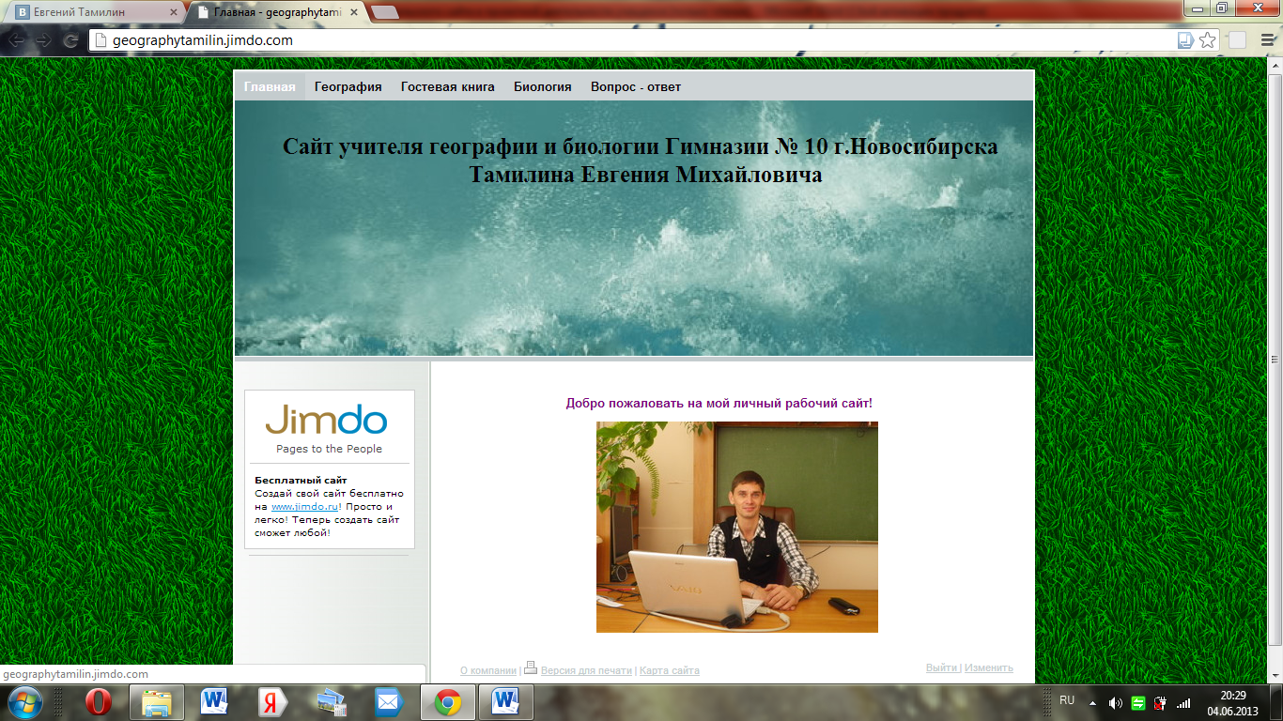
В современном мире сайт становится визитной карточкой, как организации, так и частного лица [1].
Фото 1: главная страница сайта.
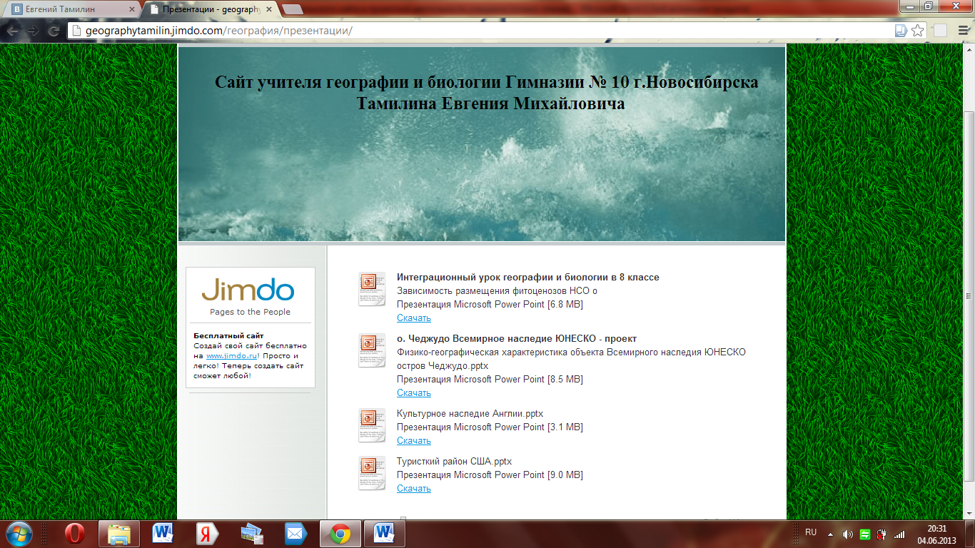
Фото 2: страница «презентации».
На моем сайте имеются страницы для активной работы учащихся в проектной деятельности по географии. Использование сайта в работе проектной деятельности учащихся дает ряд преимуществ:
- обеспечивает дополнительный материал в проектной работе;
- быстрое взаимодействие с учениками и родителями;
- дифференцированный подход к учебному процессу;
- формирует основы безопасной культуры поведения детей в интернете;
- экономия времени учителя и учеников;
- возможность обсуждения проекта на форуме.
- демонстрация проекта и его продвижение.
- демонстрация модели проектов, различных творческих заданий ИКТ.
Проекты учащимися выполняются обычно группами, поэтому не всегда имеется возможность собраться всем участникам проекта и обсудить его с учителем. Через учительский сайт идет конструктивное общение учителя и учащихся по выполнению данного проекта, учитель дает различного рода консультации, а по внутренней электронной почте сайта может посмотреть, что получилось у каждого ученика.

Ожидаемые результаты для Вас как учителя:

развитие познавательного интереса учащихся;

ваша методическая копилка постепенно приобретает электронный вид.

привлечение интереса к деятельности вашей школы, к работам и проектам учащихся; виртуальное привлечение родителей

создание информационной базы научного общества учащихся школы

общественный резонанс как показатель интереса к деятельности школы

создание единого информационного образовательного пространства вашего района с центром – школа.

Уважаемые коллеги создавайте свои персональные сайты, это позволит Вам облегчить свою работу, сделать ее наиболее продуктивной и творческой. Успехов Вам!

Библиографический список:
- Бухвалов В.А. Развитие учащихся в процессе творчества и сотворчества. – М.: Центр «Педагогический поиск», 2000 – 144 с.
- Дуванов А. А. Основы web-дизайна и школьного «сайтостроительства»//Информатика, ПС, №17, 2005
- http://interaktiveboard.ru/publ/21-1-0-96
статья Ворониной М.М., учителя начальных классов
МОУ Лицея №7 г. Волгограда «Личный сайт учителя как элемент информационно-образовательной среды образовательного учреждения»

